Задания по биологии с 08.02 -13.02
Биология | класс | задание
Биология | 5а | §19, прочитать, ТПО № 65-67
Биология | 5б, 5в, 5г | §18, прочитать, зарисовать в тетрадь Рис.59,  Заполнить табл.  Группа водорослей Среда обитания Особенности строения представители  Зеленые одноклеточные водоросли  Зеленые многоклеточные водоросли  Бурые водоросли  Красные водоросли  Записать значение водорослей в природе и жизни человека
Биология | 6а, 6б, 6в, 6г | §20, заполнить табл.  Сроки и глубина посева семян  Название растения Размер семян Сроки посева Глубина посева  Кукуруза  Пшеница  Фасоль  Горох  Томат  Редис  Используя рис.85 учебника, подсчитайте, сколько воды потребуется для набухания и прорастания 100 кг зерна:  кукурузы Гороха  Пшеницы льна  проса
Биология | 7а, 7в | § 34,35  Заполните табл. Кл.Млекопитающие  отряд характеристика представители  Отр. Парнокопытные  п/отр нежвачные  п/отр жвачных  Отр. Непарнокопытные  Приматы  п/отр Низшие приматы  п/отр Высшие приматы
Биология | 7б | §33, Запишите специфические черты млекопитающих,  Заполните табл. Кл.Млекопитающие  отряд характеристика представители  Китообразные  Ластоногие  Хоботные  Хищные  Верно ли утверждение: «Чудо-юдо, рыба- кит»? почему?  Закончите схему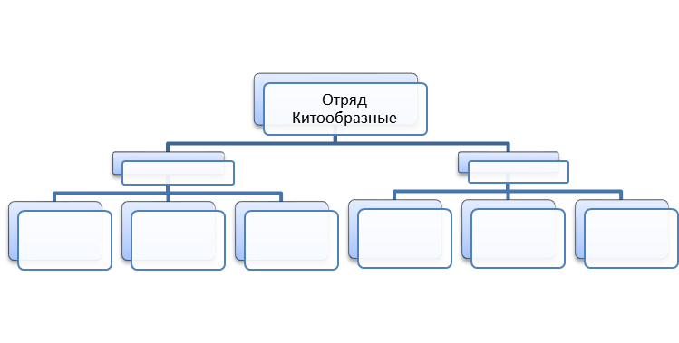  § 34,  Заполните табл. Кл.Млекопитающие  отряд характеристика представители  Отр. Парнокопытные  п/отр нежвачные  п/отр жвачных  Отр. Непарнокопытные
Биология | 8а, 8б | § 38, табл. Опишите, в чем различие между основными и общим обменом. Результаты сведите в следующую таблицу  Основной обмен Общий обмен  лабораторная работа стр.245-247
Биология | 8г | §38, Подсчитайте калорийность приведенных в таблице продуктов, используя данные статьи «Энергетическая ёмкость (калорийность) пищи»  продукты Содержание веществ в 100 г продукта (без учёта мин.солей) энергоёмкость  вода белки жиры углеводы вода белки жиры углеводы  Хлеб ржаной 47 7 1 40  Хлеб пшеничный 44 8 1 42  Кефир 88 3 3,2 4,5  Капуста 90 1,8 0,0 5,4  Сосиски 60 12,3 25 0,0  Яйцо куриное 74 12,7 11,5 0,7  сахар 0,14 0,0 0,0 99,8  Решите задачу и впишите результаты расчётов в таблицу.  Петя съел на завтрак яичницу из двух яиц и выпил стакан кефира с сахаром, а Миша – сосиску с капустой и стакан чая. Сколько кДж получил каждый из них?  продукты Энергоёмкость  белков жиров углеводов  яичницу из двух яиц  Кефир (200г) с сахаром (8г)  Белый хлеб (100г)  Итого: ___________________  продукты Энергоёмкость  белков жиров углеводов  Сосиска (100г) с капустой (200г)  Чай с двумя ложками сахара (16г)  черный хлеб (100г)  Итого:_____________________
Биология | 9а, 9б | § 34 (3.13, 3.14), раб.тетрадь № 147 табл  Центры происхождения и многообразия культурных растений  № Название центра Географическое положение Представители
Биология | 9в | § 3.12, прочитать, дать определение  Мутационная изменчивость –  Мутация –  Заполните таблицу  Характеристика видов мутации  мутации Какие изменения происходят К каким последствиям могут привести  1.Генные (точечные)  2. Хромосомные  а. утрата  б. делеция  в. Дупликация  г. инверсия  3. Геномные  §3.13,3.14  Заполнить табл.  Центры происхождения и многообразия культурных растений  № Название центра Географическое положение Представители
Биология | 10 | §30, прочитать, записать термины и дать определение, зарисовать рис.48 в тетрадь
 | 11 | §76, 77 прочитать и законспектировать, ответить на вопросы  Заполнить табл.  Типы экологических взаимодействий организмов  Типы взаимодействия Характеристика (+, - или 0) пример

